【Emerging artistic space program 2016, Ministry of Culture】
Xiluo Modern Art Festival 2016, Taiwan
西螺當代藝術季
2016西螺當代藝術季計畫，以藝術創作來喚起西螺大橋轉型議題，並呼應西螺老街蛻變新生的過程與精神，展演出西螺豐富的藝術人文樣貌，奠定西螺做為中部藝術人才培育的基地。
西螺大橋周圍高灘地、雕塑公園、西螺老街、西螺東市場和西螺戲院及周圍地區，都將成為本次藝術季作品設置的場地，濁水溪河岸流域豐富的自然資源，西螺老街豐富的人文歷史底蘊，都將轉化成未來藝術創作最大的能量，藝術創作作為橋樑，連繫人、自然與老社區，建構出一個完整的藝術環境，奠定邁向藝術文化鄉鎮的基礎，並希望透過藝術的力量、在地居民的參與以及社區的資源，共同打造西螺藝術環境新的面貌。所創作的藝術品，將與濁水溪的變遷、西螺老街興盛、衰敗與重生息息相關。
藝術家們將前後聚集於雲林縣西螺鎮，在籌畫及創作期間完成藝術作品。根據計畫邀請8位國內外藝術家（包含國內外組織或是學校單位，但一個組織或學校都視為一個藝術家），藝術家需提出創作計畫，包含作品構想與描述、藝術家自述、作品草圖與過去作品。更希望藝術家邀請社區學校師生、居民參與創作，共同完成作品。並期盼在創作過程及展覽期間能喚起大家對於西螺藝術環境的提升，與藝術教育之扎根。
藝術家們可使用西螺在地素材，如河岸環境、自然素材、老街屋人文素材等，部分創作材料，我們可提供西螺大橋整修汰換之舊鋼骨（鐵含鋼成份，厚度13.5mm，每支尺寸31*31cm和21*31cm，長度600-800cm不等）為材料，期待創作出融合西螺人文和自然景觀的藝術作品。
若是以西螺大橋舊鋼骨做為主要藝術創作材料，及需要以水泥灌漿做為地基者，將永久設置於西螺大橋雕塑公園，若是以其他材質（如竹、木材，在地素材等材料）為主要創作，展覽期間依照本計畫規劃，暫時性的放置於大橋邊高灘地、西螺老街、西螺東市場、西螺戲院騎樓和周圍地區等，也期盼透過藝術季，推動西螺蛻變與新生的藝術性展演。
駐地創作期間，將安排環境介紹、在地景點導覽及參訪、布袋戲與七嵌武術學習，並提供自行車作為代步工具，讓藝術家們能夠更加了解西螺文化與歷史，並將所體驗的感受帶入創作當中，展現出西螺獨特的人文風景。創作至展覽期間，將全程以攝錄影方式記錄，做為日後成果使用。
展覽期間，大橋高灘地、大橋雕塑公園與整個西螺歷史街區都是活動場地，7月29日辦理的開幕活動，邀請社區居民共同參與，留下歷史性的一刻，並製作活動手冊，引導民眾探索每件藝術作品，而在探訪各藝術作品的同時，也能順道探訪西螺，體驗不一樣的小鎮風情。
本計畫提供駐地藝術家免費住宿及材料費5萬元、創作費3萬元(含伙食)，交通費需自付。創作作品留存於西螺，歸主辦單位所有，作品安置由主辦單位負責。
■駐地藝術家徵選
申請截止日：4月15日
名單公布：4月20日(結果公布網站http://louyoung.org.tw/dowload.php)
■駐地藝術家
駐地期間：6月1日至7月31日(期間駐地創作至少需滿30天)
作品完成日期：7月15日
■西螺當代藝術季
展覽時間：7月29日至8月31日 (7月29日開幕)
藝術活動及講座：7/29-31，8/6-7，8/13-14，8/20-21，8/27-28
指導單位：文化部 主辦單位：財團法人雲林縣螺陽文教基金會
財團法人雲林縣螺陽文教基金會
地址：雲林縣西螺鎮延平路92號 聯絡人：黃惠玲

電話：05-5861444/05-5860101 傳真：05-5879583
網址：http://louyoung.org.tw
Email：louyoung1995@gmail.com
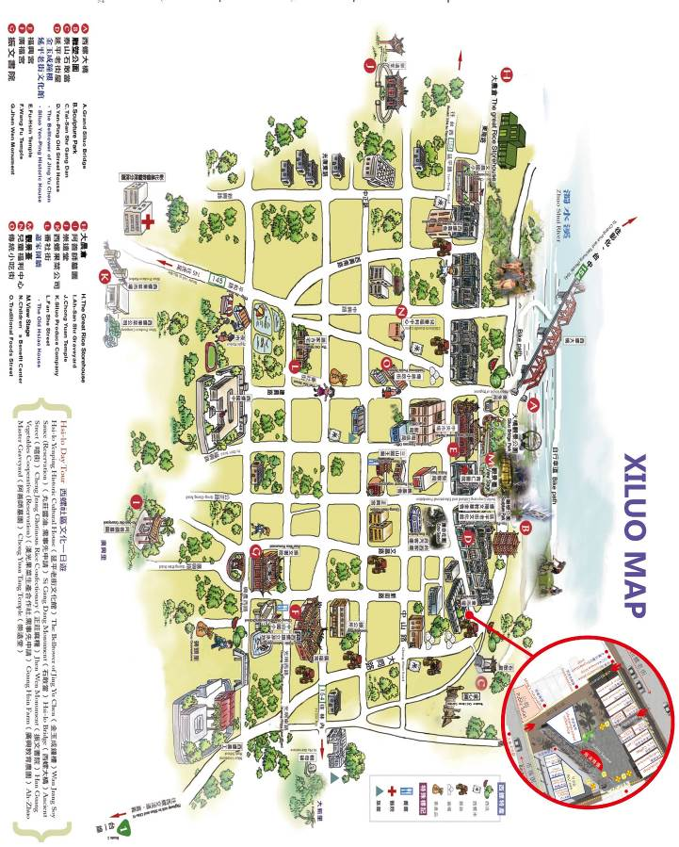

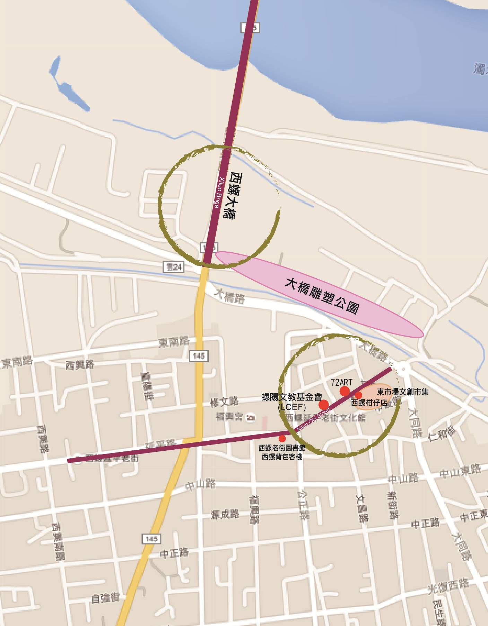
Xiluo Modern Art Festival Site, 2016
Xiluo Modern Art Festival 2016, Taiwan 西螺當代藝術季
Artist in Residence Application Form(駐地藝術家申請表)
申請人  Name of Artist (or Group) |  |  | 國籍  Citizenship | Nationality:  City:
性別  Sex |  | □男Male □女Female
身分證字號  Passport No. |  |  | 出生年月日  Date of Birth | (D) (M) (Y)
通訊處
Mailing Address
電話  Telephone | Cell Phone:  Home:
E-mail
學歷  Education | *Please specify the school, department, degree, program, etc.
經歷Experience | *Please specify your experience of participating in exhibitions, contests and other relevant artistic events over the past years.
個人網站連結  Links | Websites:  FB:  Others:
緊急聯絡人  Emergency Contact Information | Name:  Relationship with Applicant:  Telephone:  E-mail:
簡歷
Curriculum vitae
作品  Collection of Works (Portfolio)
  年Year | 作品名稱  Work | 地點  Place | 圖錄  Exhibition Catalogues

How to Apply-
請於資料提交截止日4/15下午5:00以前，將申請表寄至louyoung1995@gmail.com信箱。
Applicants should e-mail their application form to louyoung1995@gmail.com before the submission deadline(15 th Apr. 2016).

